

Руководство Редактора
Сайтов, построенных на
CMS QP7.Framework
Данный документ является руководством по редактированию контента сайта, построенного на CMS QP7.Framework. В его главах описаны особенности выполнения разнообразных задач по изменению наполнения проектов QP7.Framework, включая задачи по изменению содержимого статей, по составлению и изменению расписания появления статей на сайте, работу с различными версиями статьи, предварительный просмотр отображения статьи в разных форматах объектов сайта и работу с документооборотом статьи.

Глоссарий 7
Работа со статьями (редакторский раздел). 9
1.1. Раздел «Домой» (“Home”) 9
1.1.1. Вспомогательные панели 10
1.1.1.1 Панель «Дерево» (“Tree”) 10
1.1.1.2 Панель «Информации.» (“Information”). 10
1.1.1.3 Панель «Помощь» (“Help”) 11
1.1.1.4 Панель «Изменить профиль» (“Change profile”) 11
1.1.2. Информационные панели раздела «Домой» (“Home”) 12
1.1.2.1 Панель «Быстрый поиск» (“Quick Search”) 12
1.1.2.2 Панель «Мои сайты» (“My Sites”) 13
1.1.2.3 Панель «Статьи, заблокированные Вами» (“Articles Locked by You”) 13
1.2. Раздел «Сайты» (“Sites”) 14
1.3. Раздел «Контенты» (“Contents”) 15
1.4. Раздел «Библиотека Сайта» (“Site Library”) 16
1.4.1. Панель «Папки библиотеки» (“Library folders”) 16
1.4.2. Панель «Текущая папка» (“Current folder”) 17
1.4.3. Добавление/удаление/изменение свойств папки 17
1.4.3.1 Добавление папки 17
1.4.3.2 Удаление папки 18
1.4.3.3 Изменение свойств папки 18
1.4.4. Изменение прав доступа к папке. 19
1.4.5. Работа с файлами библиотеки. 19
1.4.5.1 Представление «Список» (“List”) 19
1.4.5.2 Представление «Детали» (“Details”) 21
1.4.5.3 Представление «Миниатюры» (“Thumbnails”) 21
1.4.5.4 Дополнительные панели: «Просмотр изображения» (“Image Preview”) и Информация о файле» (“File Information”) 22
1.5. Раздел «Библиотека контента» (“Content Library”) 23
1.6. Раздел «Статьи» (“Articles”) 24
1.6.1. Работа со списком статей 24
1.6.2. Поиск по контенту 25
1.6.3. Дерево статей 26
1.7. Архивные статьи 27
1.7.1. Раздел «Архивы» (“Archives”) 27
1.7.2. Раздел «Данные Архивной Статьи» (“Archived Article Info”) 28
1.8. Раздел «Новая Статья/Данные Статьи» (“New Article/Article Info”) 28
1.8.1. Общие сведения о разделе. 28
1.8.1.1 Заголовок раздела 29
1.8.1.2 Центральная часть. 29
1.8.1.3 Нижняя часть. 30
1.8.2. Блокировка. 31
1.8.3. Редактирование полей статьи 32
1.8.3.1 Общие атрибуты полей. 33
1.8.3.2 Поле типа «Строка» 33
1.8.3.3 Поле типа «Число» 34
1.8.3.4 Поле булевого типа. 34
1.8.3.5 Поле типа «Дата» 34
1.8.3.6 Поле типа «Время» 34
1.8.3.7 Поле типа «Дата и Время» 35
1.8.3.8 Поле типа «Файл» 35
1.8.3.9 Поле типа «Изображение» 37
1.8.3.10 Текстовое окно 38
1.8.3.11 Связь один-ко-многим 38
1.8.3.12 Связь Многие-ко-многим 40
1.8.3.13 Поле типа «Динамическое изображение» 41
1.8.3.14 Поле типа «Визуальный редактор» 41
1.8.4. Визуальный редактор 41
1.8.4.1 Описание Визуального редактора 42
1.8.4.2 Редактирование в HTML виде 43
1.8.4.3 Вставка из MS Word 44
1.8.4.4 Проверка правописания 45
1.8.4.5 Отменить/Повторить 46
1.8.4.6 Поиск и замена 46
1.8.4.7 Кнопка «Выделить все» (“Select All”) 47
1.8.4.8 Кнопка «Убрать форматирование» (“Remove Format”) 47
1.8.4.9 Кнопки форматирования текста 47
1.8.4.10 Гиперссылки 48
1.8.4.11 Вставка изображений в Визуальном редакторе 53
1.8.4.12 Вставка Flash-роликов 55
1.8.4.13 Вставка произвольного объекта из библиотеки 57
1.8.4.14 Создание таблиц в Визуальном редакторе 57
1.8.4.15 Шаблоны кода 59
1.8.4.16 Вставка горизонтальной линии 59
1.8.4.17 Чистка текста в Визуальном Редакторе 59
1.8.4.18 Просмотр с учетом CSS 60
1.8.4.19 Использование стилей сайта 61
1.8.4.20 Изменение стиля, гарнитуры и размера шрифта 61
1.8.4.21 Цвет шрифта и фона 63
1.8.5. Применение к статье правил документооборота. 64
1.8.5.1 Механизм расщепления статей. 65
1.8.5.2 Описание функции отложенной публикации 66
1.9. Раздел «Расписание» (“Schedule”) 67
1.9.1. «Всегда видима» (“Always Visible”) 67
1.9.2. «Разовое событие» (“One time event”) 67
1.9.3. «Повторяющееся расписание» (“Recurring schedule”) 68
1.9.3.1 Время публикации (“Publishing time”) 68
1.9.3.2 Расписание повторений (“Recurrence pattern”) 69
1.9.3.3 Диапазон повторений (“Range of Recurrence”) 70
1.9.4. «Не показывать» (“Invisible”) 70
1.9.5. «Установить время публикации для новой версии» (“Set Publishing Time for New Version”) 70
1.10. Раздел «История изменений» (“Audit Trail”) 70
1.10.1. Меню «Показывать тип статуса» (“Display Status Type”) 71
1.10.2. Кнопки удаления событий 74
1.10.3. Функции работы с версиями. 74
1.10.3.1 Функция «Просмотреть и восстановить» (“Preview & Restore”) 74
1.10.3.2 Функция «Отслеживать изменения» (“Track Changes”) 76
1.10.3.3 Функция «Сравнить резервные копии» (“Compare Backups”) 77
1.11. Раздел «Предварительный просмотр статьи» (“Article Preview”). 77
1.11.1. «Publishing Контейнеры» (“Container Objects”) 78
1.11.2. «Настройки фильтра» (“Filter Options”) 78
1.11.3. «Предварительный просмотр статьи» (“Article Preview”) 78
1.12. Раздел «Workflow статьи» (“Article Workflow”) 78
1.13. Раздел “OnScreen” 79
1.13.1.1 Редактирование полей типа «Визуальный Редактор» (“Visual Editor”) через OnScreen. 80
1.13.1.2 Редактирование полей типа «Текстовое окно» (“Text Box”) через OnScreen. 80
1.13.1.3 Редактирование полей типа «Строка» (“String”) через OnScreen. 81

Глоссарий
Backend – пользовательская система управления сайтом, основанном на QP7.Framework.
CMS – Content Management System – Система Управления Контентом – общее название класса систем, позволяющих менять информацию (текстовую, графическую и т.п.) на сайте отдельно от систем её вывода.
Customer code – Уникальный идентификационный код проекта, используемый для входа в систему QP7.Framework.
QP7.Framework – CMS система компании Quantum Art.
Workflow – (документооборот) система правил утверждения и публикации информации на сайте.
WYSIWYG (What You See Is What You Get) – концепция редактирования, при использовании которой материал в процессе редактирования выглядит так же, как и конечный результат.
Архив – раздел контента, содержащий статьи, не актуальные на данный момент и не отображаемые на сайте. Статьи, находящиеся в архиве, недоступны для редактирования.
Библиотека сайта, Библиотека контента – Области хранения файлов, которе могут быть использованы на сайте. Для работы с файлами, находящимися в этих областях, есть стандартные инструменты QP7.Framework.
Браузер – программа, предназначенная для просмотра веб-страниц.
Выпадающее меню (Выпадающий список)– область альтернативного ввода, позволяющая выбрать один из пунктов выпадающего списка.
Документооборот – см. Workflow
Закладки – набор альтернативных страниц Backend’а или панели; Одновременно показываются ярлыки ко всем страницам и одна активная страница.
Группа переключателей – см. «Переключатель»
Кнопка – активный элемент страницы, при нажатии на который происходит некоторое действие.
Контент – 1.содержание сайта, то, что на нем отображается; 2. Категория статей. Каждая статья принадлежит одному и только одному контенту.
Максимальный статус статьи – статус, который присваивается статье по окончании workflow (не обязательно “Published”)/
Маска, маска ввода – регулярное выражение, задающее ограничения на формат строки.
Панель – небольшое всплывающее окно вспомогательного или информационного характера, либо область раздела, группирующая и отделяющая один или несколько элементов, объединенных общим подзаголовком.
Переключатель - область альтернативного ввода: из группы таких кнопок может быть отмечена только одна.
Поле –элемент статьи. Поля делятся на пользовательские и служебные. Служебные поля содержат информацию о Статья может не иметь полей.
Пользователь – человек, работающий в Backend’е, производящий в нем какие-либо изменения
Проект QP7.Framework – совокупность всех разделов QP7.Framework, доступных при использовании определенного customer code.
Публикация – окончательное утверждение статьи, в результате которого она становится доступной на сайте.
Раздел – страница Backend’а
Сайт – совокупность веб-страниц, объединенных общим корневым адресом, и системой навигации. В данном документе рассматриваются только сайты, находящиеся под управлением CMS QP7.Framework.
Сервер – подключенный к сети Internet компьютер, на котором хранится сайт.
Сообщение – Всплывающее окно браузера либо страница, содержащие только текстовую информацию.
Статус – состояние публикации статьи, показывающий то, на каком этапе workflow она находится.
Статья – элемент базы данных сайта, содержащий некоторую информацию для отображения на сайте. Любая статья состоит из полей.
Флажок– область ввода, которая может содержать только одно из двух возможных значений – «Истина» или «Ложь»

Работа со статьями (редакторский раздел).

Раздел «Домой» (“Home”)
При входе в систему QP7.Framework пользователь попадает в раздел «Домой» (“Home”).
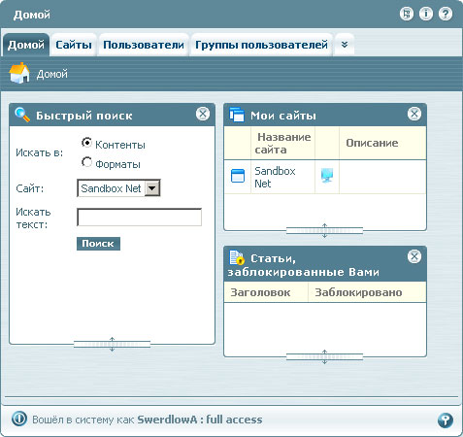
Рисунок 1.1-1
Рассмотрим на примере данного раздела элементы управления и навигации, присутствующие на каждой странице Backend’а QP7.Framework.
Рисунок 1.1-2
В заголовке страницы находится название текущего раздела, а также путь к нему в системе QP7.Framework (названия разделов, содержащих его), если раздел не является корневым (как данный). Путь к разделу может быть и довольно длинным:
Рисунок 1.1-3

Вспомогательные панели
Правее находятся кнопки вызова вспомогательных панелей.

Панель «Дерево» (“Tree”)
Левее других находится кнопка вызова Дерева (“Tree”), . Эта кнопка вызывает панель «Навигационное дерево» (“Navigation Tree”), появляющуюся слева на странице и позволяющую осуществлять навигацию по Backend’у QP7.Framework.
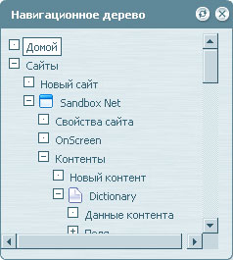
Рисунок 1.1-4
В Навигационном дереве отображаются только доступные пользователю разделы QP7.Framework.
Кнопка «Синхронизировать дерево с текущей вкладкой» (“Synchronize tree with the current tab”) позволяет перезагрузить дерево в соответствии с текущим разделом Backend’а QP7.Framework.
Кнопка «Закрыть» (“Close”) позволяет скрыть панель дерева. (установить её ширину нулевой).
Пользователь может изменять ширину панели дерева.

Панель «Информации.» (“Information”).
Кнопка «Информация» (“Information”) вызывает информационную панель.
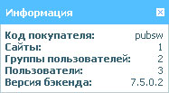
Рисунок 1.1-5
Функции информационной панели изменяются в зависимости от раздела, из которого её вызывают. Например, для раздела «Свойства сайта» (“Site Properties”) эта панель выглядит следующим образом:
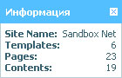
Рисунок 1.1-6

Панель «Помощь» (“Help”)
Последняя кнопка, «Помощь» (“Help”) вызывает панель помощи, появляющуюся с правой стороны страницы.
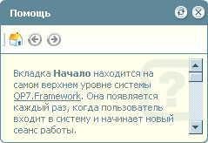
Рисунок 1.1-7
Кнопки «Синхронизировать справку с текущей вкладкой» (“Synchronize help with the current tab”) и («Закрыть») (“Close”) работают аналогично кнопкам панели «Дерево».

Панель «Изменить профиль» (“Change profile”)
В нижней части раздела находится кнопка вызова панели изменения профиля
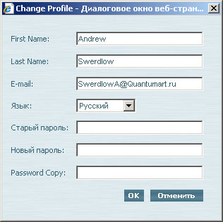
Рисунок 1.1-8
Данная панель позволяет поменять данные пользователя.
Новые языковые настройки применяются при следующем входе в QP7.Framework.

Информационные панели раздела «Домой» (“Home”)
Домашний раздел QP7.Framework содержит информационные панели, позволяющие пользователю быстро перейти к нужному разделу Backend’а и приступить к работе, не тратя время на навигацию.
Все панели можно переносить в пределах раздела, использую drag-n-drop.
Панели можно скрывать, нажимая на кнопку «Закрыть» (“:Close”) Скрытые панели показываются, как значки в нижней части раздела.

Рисунок 1.1-9
Редактору, как правило, доступны три панели.

Панель «Быстрый поиск» (“Quick Search”)
Данная панель позволяет осуществить поиск по сайтам проекта QP7.Framework.
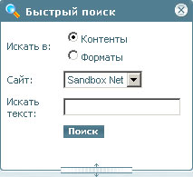
Рисунок 1.1-10
Переключатель «Искать в:» (“Search in”) позволяет выбрать раздел для поиска.
В выпадающем списке «Сайт» (“Site”) пользователь может выбрать для поиска один из доступных ему сайтов.
В поле «Искать текст:» (“Search Text”) пользователь может ввести текст для поиска.
По нажатию на кнопку «Поиск» (“Search”) QP7.Framework перенаправляет пользователя в раздел «Контенты» или «Форматы» соответствующего сайта и выполняет в этом разделе затребованный пользователем поиск.

Панель «Мои сайты» (“My Sites”)
Данная панель позволяет пользователю перейти к разделу «Контенты» (“Contents”) или “OnScreen” любого доступного пользователю сайта.
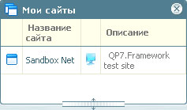
Рисунок 1.1-11
Ссылка в столбце «Название сайта» (“Site Name”) позволяет пользователю перейти к списку контентов сайта.
Кнопка “OnScreen” позволяет пользователю перейти к разделу “Onscreen” сайта.

Панель «Статьи, заблокированные Вами» (“Articles Locked by You”)
Данная панель показывает все заблокированные пользователем статьи – статьи, которые не может менять никто, кроме заблокировавшего их пользователя.
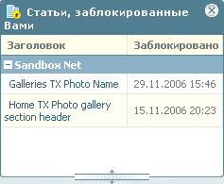
Рисунок 1.1-12
Заблокированные статьи отображаются, сгруппированными по сайтам, к которым они принадлежат.

Раздел «Сайты» (“Sites”)
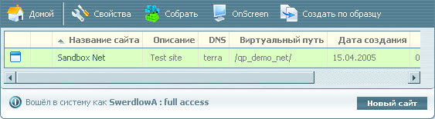
Рисунок 1.2-13
Данный раздел позволяет пользователю осуществлять базовые операции с сайтами проекта QP7.Framework.
В основном поле раздела находится список доступных пользователю сайтов проекта QP7.Framework. Ссылка в основном поле ведет в раздел «Контенты» (“Contents”) сайта.
Кнопки «Свойства» (“Properties”), «Собрать» (“Assemble”), «Создать по образцу» (“Create Like”) и «Новый сайт» (“New Site”) являются инструментами разработчика и редактору не доступны.
Кнопка “OnScreen” позволяет пользователю перейти к разделу “Onscreen” выделенного (подсвеченного зеленым) сайта.

Раздел «Контенты» (“Contents”)
Данный раздел позволяет пользователю осуществлять навигацию по контентам сайта, а также изменять названия групп.
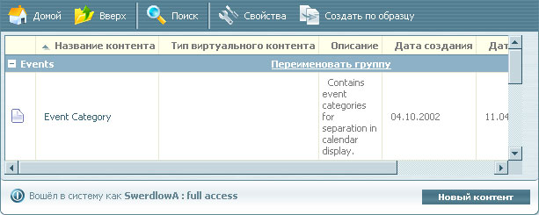
Рисунок 1.3-14
Кнопка «Поиск» (“Search”) открывает панель поиска по контентам.
Рисунок 1.3-15
Данная панель позволяет осуществить поиск по текстовым полям всех статей данного сайта.
Ссылки в основном поле позволяют перейти к спискам статей контентов.
Контенты отображаются по группам, к которым они принадлежат.
Свернутые группы (группы, контенты которых не отображаются) показываются следующим образом:
Рисунок 1.3-16
При нажатии на кнопку показываются все контенты группы. Развернутые группы выглядят следующим образом:
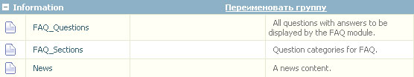
Рисунок 1.3-17
Ссылка «Переименовать группу» (“Rename Group”) открывает диалоговое окно изменения имени группы.
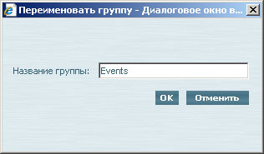
Рисунок 1.3-18
Поле «Название группы» (“Group Name”) содержит название, которое будет присвоено группе.

Раздел «Библиотека Сайта» (“Site Library”)
Раздел «Библиотека Сайта» (“Site Library”) содержит все файлы, хранящиеся на сайте.
Этот раздел состоит из пяти панелей.

Панель «Папки библиотеки» (“Library folders”)
Панель «Папки библиотеки» (“Library folders”) содержит дерево папок библиотеке
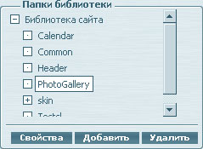
Рисунок 1.4-19
Данная панель является центральной панелью навигации раздела. Она отображает дерево папок библиотеки и позволяет выбирать для работы нужную папку, а также производить операции управления папками библиотеки. Они будут рассмотрены позднее.

Панель «Текущая папка» (“Current folder”)
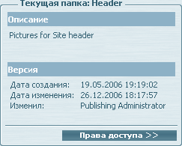
Рисунок 1.4-20
Данная панель позволяет просмотреть и изменить свойства папки библиотеки.
Поле «Описание» позволяет просмотреть описание папки (заданное в свойствах папки), поле «Версия» - служебную информацию о папке: даты создания и изменения, а также имя пользователя, который произвел последнее изменение папки.

Добавление/удаление/изменение свойств папки

Добавление папки
Для того чтобы добавить папку в библиотеку, нужно нажать кнопку «Добавить». Папка будет добавлена, как подпапка активной папки (выбранной на панели «Папки библиотеки», “Library Folders”).
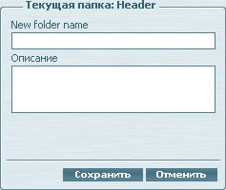
Рисунок 1.4-21
Поле “New folder name” позволяет задать название папки.
Поле «Описание» (“Description”) позволяет задать описание папки.
Кнопка «Сохранить» (“Save”) позволяет сохранить изменения.
Кнопка «Отменить» (“Cancel”) позволяет вернуться к просмотру свойств папки без сохранения изменений.

Удаление папки
Для удаления текущей папки нужно нажать кнопку «Удалить» (“Remove”). При попытке удаления папки пользователь увидит предупреждение:
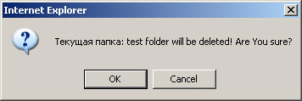
Рисунок 1.4-22
По нажатию кнопки «ОК» папка будет удалена.

Изменение свойств папки
Для того чтобы изменить свойства папки, нужно нажать кнопку «Свойства» (“Properties”) панели «Папки библиотеки» (“Library folders”)
После этого внешний вид панели «Текущая папка» (“Current folder”) изменится:
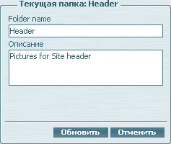
Рисунок 1.4-23
В данном представлении панель позволяет редактировать свойства папки.
Поле “Folder name” позволяет изменять название папки.
Поле «Описание» (“Description”) позволяет изменять описание папки.
Кнопка «Обновить» (“Update”) позволяет сохранить изменения.
Кнопка «Отменить» (“Cancel”) позволяет вернуться к просмотру свойств папки без сохранения изменений.

Изменение прав доступа к папке.
Кнопка «Права доступа» (“Permissions”), находящаяся на панели «Текущая папка» (“Current Folder”) позволяет открыть панель настройки прав доступа к текущей папке библиотеки.
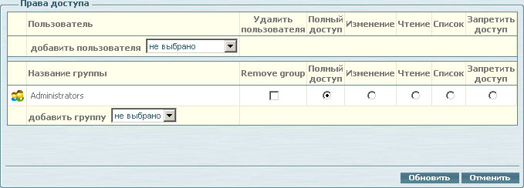
Рисунок 1.4-24
Интерфейс данной панели является стандартным интерфейсом управлением правами доступа в QP7.Framework. Его описание выходит за пределы данного документа.

Работа с файлами библиотеки.
Основная часть раздела «Библиотека сайта» состоит из трех тесно связанных панелей, позволяющих производить операции с файлами текущей папки.
Эти панели могут иметь разные представления. Для начала рассмотрим представление этой части раздела в виде одной панели, содержащей список файлов.

Представление «Список» (“List”)
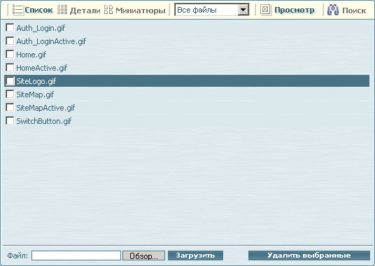
Рисунок 1.4-25
Основное поле содержит список имен файлов, содержащихся в активной папке.
В верхней части панели находятся элементы управления представлением раздела.
Кнопки «Детали» (“Details”) и «Миниатюры» (“Thumbnails”) позволяют переключиться к другим представлениям. Выпадающий список справа от этих кнопок позволяет вывести только файлы определенных типов:
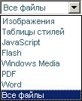
Рисунок 1.4-26
Поле «Файл» (“File”) позволяет выбрать файл для загрузки в текущую папку библиотеки. Кнопка «Загрузить» (“Upload”) позволяет произвести загрузку.
Кнопка «Удалить выбранные» (“Remove Selected”) позволяет удалить все файлы, отмеченные флажками из библиотеки.

Представление «Детали» (“Details”)
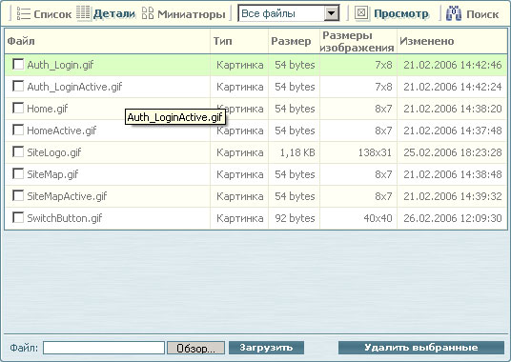
Рисунок 1.4-27
Представление в виде «Детали» (“Details”) позволяет показать основные свойства всех файлов на основной панели.

Представление «Миниатюры» (“Thumbnails”)
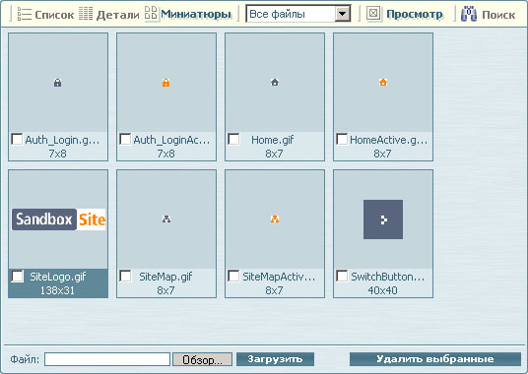
Рисунок 1.4-28
Представление в виде «Миниатюры» (“Thumbnails”)позволяет просмотреть вывести на основной панели уменьшенные изображения картинок, содержащихся в текущей папке библиотеки.

Дополнительные панели: «Просмотр изображения» (“Image Preview”) и Информация о файле» (“File Information”)
Кнопка «Просмотр» (“Preview”) позволяет вывести дополнительные панели: панель «Просмотр изображения» (“Image Preview”) и «Информация о файле» (“File Information”).
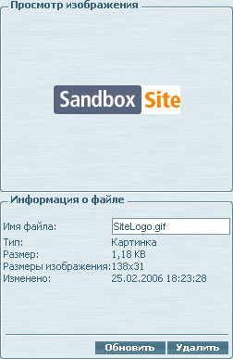
Рисунок 1.4-29
Панель «Просмотр изображения» (“Image Preview”) позволяет просмотреть изображения в формате “jpeg” или “gif”, хранящиеся в библиотеке.
Панель «Информация о файле» (“File Information”) позволяет просмотреть и изменить имя выбранного файла библиотеки, а также просмотреть свойства файла. То, какие именно свойства файла будут показаны на панели «Информация о файле» (“File Information”) зависит от типа файла.

Раздел «Библиотека контента» (“Content Library”)
Работа с библиотекой контента (“Content Library”)полностью идентична работе с библиотекой сайта (“Site Library”). Различается область хранения файлов.
Файлы «Библиотеки сайта» (“Site Library”) хранятся в общем хранилище. Если в контенте имеется поле типа «Файл» (“File”) или «Изображение» (“Image”) с выбором из Site Library, то пользователь сможет выбрать любой из хранящихся в Библиотеке Сайта (“Site Library”) файлов, вне зависимости от контента.
Хранилища библиотек контентов (“Content Library”) различаются для разных контентов.
Таким образом:
- в Библиотеке сайта имеет смысл хранить файлы и изображения, используемые многократно и в разных контентах
- В Библиотеке контента стоит хранить файлы и изображения, нужные только в данном контенте и нигде более не используемые. Данная организация данных позволяет избежать излишней перегруженности Библиотеки сайта (“Site Library”) и организовать удобную работу с файлами.

Раздел «Статьи» (“Articles”)
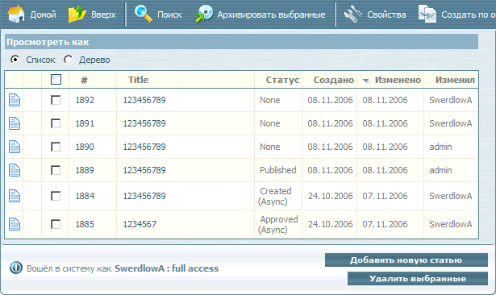
Рисунок 1.6-30
Данный раздел является объединяющим для всех задач, связанных с редактированием статей определенного контента.
Раздел может быть представлен в одном из трех видов, каждый из которых предоставляет свои инструменты работы с контентом.

Работа со списком статей
В основной части раздела отображаются статьи данного контента. То, какие поля будут отображены, зависит от их настроек.
По умолчанию статьи отображаются страницами по 20. Это количество может быть изменено с помощью раздела «Данные контента» (“Content Info”).
Верхняя часть раздела помимо двух навигационных кнопок, «Домой» (“Home”), отправляющей на первую закладку BackEnd’а QP7.Framework, и «Вверх» (“Up”), содержит 4 функциональные кнопки.
- Кнопка «Поиск» (“Search”) открывает и закрывает панель поиска. Функционирование этой панели описано в следующем разделе документации.
- Кнопка «Архивировать выбранное» (“Archive selected”) позволяет отправить отмеченные флажками статьи в архив. Они не будут отображаться в списке статей и на сайте (если обратное не выбрано в настройках контента), но и не будут удалены из базы данных проекта QP7.Framework – их можно будет быстро восстановить.
- Кнопка «Свойства» (“Properties”) позволяет перейти к редактированию выбранной (подсвеченной зеленым выделением) статьи через раздел «Данные статьи» (“Article Info”)
- Кнопка «Создать по образцу» (“Create Like”) позволяет создать копию выбранной (подсвеченной зеленым выделением) статьи. Если хотя бы у одного из полей стоит ограничение на уникальность, то создание копий статей становится невозможным. При попытке создать копию статьи в таком контенте пользователь увидит предупреждение:
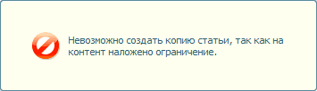
Рисунок 1.6-31

Поиск по контенту
Кнопка «Поиск» (“Search”) открывает и закрывает панель поиска
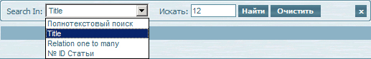
Рисунок 1.6-32
- Выпадающий список «Искать в» (“Search In”) позволяет выбрать поле для поиска в нем. Помимо редактируемых полей список содержит еще два пункта. Пункт «Полнотекстовой поиск» (“Full Text Search”) позволяет выполнить поиск по всем доступным полям. Пункт «№ ID Статьи» (“#Article ID”) позволяет выполнить поиск по внутреннему номеру статьи в базе данных QP7.Framework.
- В текстовом поле «Искать» (“Look For”), для всех полей, кроме полей связи (“relation”) вводится текст для поиска. Для полей типа «Связь» (“Relation”) в этом текстовом поле выбирается одна из статей контента, с которым связан данный.
- Кнопка «Найти» (“Find Now”) позволяет оставить в списке статей только статьи, удовлетворяющие заданным условиям поиска.
- Кнопка «Очистить» (“Clear”) позволяет вывести снова все статьи данного контента.
- Последняя кнопка, позволяет закрыть панель поиска и отобразить вновь все статьи контента.

Дерево статей
Если в контенте есть поле типа «Связь один-ко-многим» (“Relation One-To-Many”) на этот же контент, статьи контента могут быть представлены в виде дерева.
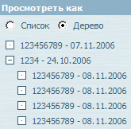
Рисунок 1.6-33
Переключиться к просмотру статей контента в виде дерева можно, выбрав пункт «Дерево» (“Tree”) переключателя «Список/Дерево» (“List/Tree”)
В нижней части раздела находятся кнопки добавления/удаления статей.
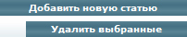
Рисунок 1.6-34
Кнопка «Добавить новую статью» (“Add New Article”) направляет пользователя в раздел «Новая статья» (“New Article”).
Кнопка «Удалить выбранные» (“Remove Selected”) позволяет удалить без возможности восстановления (если обратное не указано в настройках контента) все статьи, напротив имени которых в списке статей отмечен флажок.

Архивные статьи

Раздел «Архивы» (“Archives”)
Данный раздел содержит архивные статьи – статьи, содержащиеся в базе данных QP7.Framework, но нередактируемые и не показываемые на сайте.
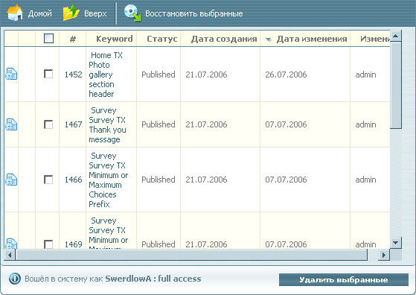
Рисунок 1.7-35
Раздел «Архивы» (“Archives”) очень похож на раздел «Статьи» (“Articles”). Единственное отличие данного раздела от раздела «Статьи» (“Articles”) состоит в кнопке «Восстановить выбранные» (“Restore Selected”), которая позволяет переместить выбранные статьи в раздел «Статьи» (“Articles”), восстановив их таким образом на сайте.

Раздел «Данные Архивной Статьи» (“Archived Article Info”)
Данный раздел позволяет просмотреть информацию архивной статьи и восстановить её и аналогичен разделу «Новая Статья/Данные Статьи» (“New Article/Article Info”).
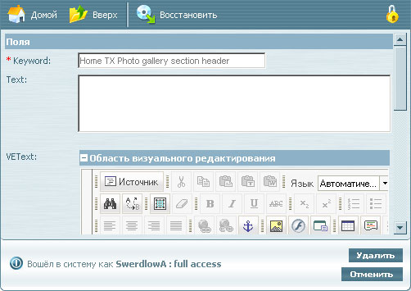
Рисунок 1.7-36
Отличия состоят в том, что поля архивной статьи нередактируемы. Другими отличиями являются отсутствие кнопки «Обновить» (“Update”), а также кнопка «Восстановить» (“Restore”), позволяющая переместить статью в раздел «Статьи « (“Articles”), таким образом, восстановив её.

Раздел «Новая Статья/Данные Статьи» (“New Article/Article Info”)

Общие сведения о разделе.
Раздел «Новая Статья/Данные Статьи» (“New Article/Article Info”) необходим для того чтобы создать в определенном контенте (content) новую статью или отредактировать существующую. Внешний вид раздела при создании статьи с минимальным количеством полей таков:
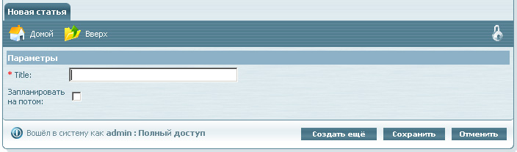
Рисунок 1.8-37
Раздел содержит следующие функциональные элементы:

Заголовок раздела
Рисунок 1.8-38
В заголовке раздела содержится название раздела («Новая статья»/”New Article”), кнопки «Домой» (“Home”), «Вверх» (“Up”), и неактивная на этапе создания статьи кнопка блокировки.
- Кнопка «Домой» (“Home”) позволяет пользователю вернуться к домашней странице Backend’а.
- Кнопка «Вверх» (“Up”) дает возможность перехода к списку статей данного контента.

Центральная часть.
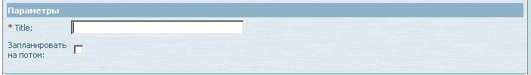
Рисунок 1.8-39
Центральная часть содержит редактируемые поля, количество и содержание которых задается свойствами контента.
Также в ней всегда содержится checkbox (флажок) «Запланировать на потом» (“Schedule for later”) Если отметить этот флажок, в «Расписании» (“Schedule”) статьи переключатель будет по умолчанию поставлен в положение «Не показывать» (“Invisible”). На сайте статья не будет показываться до тех пор, пока этот переключатель не будет установлен в другое положение.

Нижняя часть.
Рисунок 1.8-40
В нижней части раздела содержится кнопка выхода из Backend’а, статус пользователя и три функциональные кнопки, относящиеся к разделу «Новая статья»
- Кнопка «Отменить» (“Cancel”) – выход из меню создания статьи к списку статей без сохранения сделанных изменений.
- Кнопка «Сохранить» (“Save”) – Сохранение сделанных в статье изменений без выхода из режима редактирования данной статьи.
- Кнопка «Создать еще» (“Save & New”) – Сохранение сделанных в статье изменений и переход в меню создания новой статьи в том же контенте.
После сохранения сделанных в статье изменений внешний вид окна редактирования меняется, появляются новые функциональные элементы:
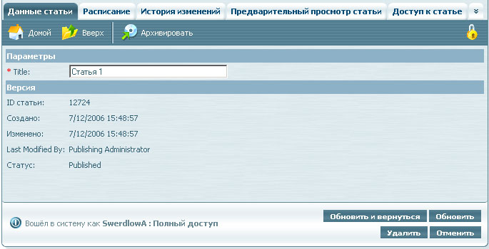
Рисунок 1.8-41
- Кнопка «Архивировать» (“Archive”) – Отправляет статью в архив, статья становится невидимой на сайте, но не удаляется из базы данных. В дальнейшем доступ к ней можно получить, кликнув по закладке «Архивы» (“Archives”) в списке статей данного контента
Статьи из архивов не показываются, только если обратное не указано в настройках использующего объекта.
- Кнопка «Обновить и Вернуться» (“Update & Up”) – Сохранение сделанных в статье изменений и переход к списку статей.
- Кнопка «Обновить» (“Update”) – замена кнопки «Сохранить». Сохранение сделанных в статье изменений без выхода из режима редактирования данной статьи.
- Кнопка «Удалить» (“Remove”) – Удаление статьи без возможности последующего восстановления (или отправка её в архив – в зависимости от настроек контента)
- Подраздел «Версия» (“Version”) – содержит ID статьи – внутренний номер в базе данных сайта, время и дату создания и последнего изменения статьи, имя пользователя, производившего последние изменения, а также статус статьи, который по умолчанию может быть одним из следующих:
- “None” – Статья создана, но никакой статус ей не присвоен.
- “Created” – Статья создана и ожидает утверждения.
- “Approved” – Статья утверждена и ожидает публикации
- “Published” – Статья опубликована на сайте.
То, какой статус будет присвоен статье при создании, зависит от настроек Workflow.

Блокировка.
Блокировка статьи пользователем – это запрет на редактирование статьи другими пользователями. Заблокированную пользователем статью может разблокировать только он сам, либо пользователь, входящий в группу администраторов.
Статья, открытая пользователем, автоматически блокируется им на время редактирования.
Кнопка блокировки – это небольшая кнопка в виде замка в верхнем правом углу панели редактирования статьи. При нажатии на кнопку блокировки появляется панель такого вида:
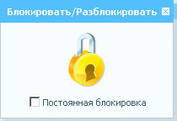
Рисунок 1.8-42
С её помощью можно установить постоянную (в отличие от временной – на время редактирования) блокировку статьи. В случае, если статья заблокирована, кнопка блокировки изменяется на следующую: , при попытке обновить статью пользователь увидит сообщение:
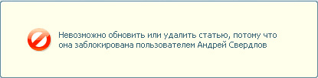
Рисунок 1.8-43
При нажатии на кнопку блокировки пользователь увидит панель блокировки с информацией о том, кем статья заблокирована и кнопкой снятия блокировки, если пользователь имеет соответствующие права доступа.

Рисунок 1.8-44

Редактирование полей статьи
Вся информация, содержащаяся в статье, это значения различных её полей.

Общие атрибуты полей.
У любого поля может быть задано значение по умолчанию. Если оно задано, то при создании новой статьи поля появляются не пустыми; их значение равно значению поля по умолчанию.
Для даты и времени значением по умолчанию являются текущие дата и время, если не задано иное.
Поля могут быть обязательными или необязательными. Если поле - обязательное, то перед его именем стоит символ (*) Если у такого поля не задано значение по умолчанию, то его, в отличие от необязательного, нельзя оставить при создании незаполненным. Если же значение по умолчанию задано, то поле нельзя оставить неизмененным.
Также у поля может быть требование на уникальность. Если от поля требуется уникальность, то при попытке сохранения статьи со значением поля, повторяющим значение поля другой статьи того же контента, пользователь увидит сообщение вида:
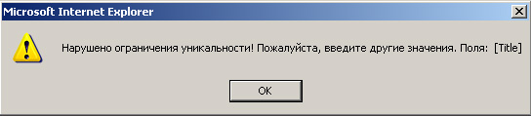
Рисунок 1.8-45
Требование уникальности может быть наложено и на несколько полей одновременно. В таком случае, если это требование не будет выполнено в нескольких полях статьи, то при попытке сохранения статьи пользователь увидит в сообщении перечисление всех полей, при заполнении которых требование было нарушено.
Порядок вывода полей можно поменять через список полей.
Поля могут быть следующих типов:

Поле типа «Строка»
Рисунок 1.8-46
Строковое поле. Размер по умолчанию – 255 символов. Однако он может быть и другим. Невозможно ввести строку длины большей, чем заданный размер строки.
На строку может быть наложено ограничение в виде маски ввода. В этом случае, если введенная пользователем строка не соответствует заданной маске, он увидит сообщение:
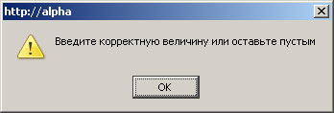
Рисунок 1.8-47
Одной из применяемых масок ввода является маска e-mail. Если поле задано так, что строка должна ей соответствовать, то пользователь сможет сохранить статью, только если введет строку, являющуюся адресом электронной почты в соответствующее поле.
В поле типа «строка» допустимо HTML-форматирование.

Поле типа «Число»
Рисунок 1.8-48
Положительное целое число.

Поле булевого типа.
Рисунок 1.8-49
«Флажок» - истина либо ложь.

Поле типа «Дата»
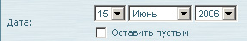
Рисунок 1.8-50
Дата в формате День/Месяц/Год в диапазоне от 1 Января 1910 до 31 декабря 2030.
Если поле не является обязательным, то, отметив флажок «Оставить пустым» (“Save Empty”), можно оставить поле незаполненным.

Поле типа «Время»
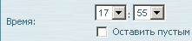
Рисунок 1.8-51
Время в 24-часовом формате (часы/минуты). Флажок «Оставить пустым» работает аналогично флажку в поле типа «Дата».

Поле типа «Дата и Время»
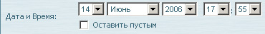
Рисунок 1.8-52
Дата и время в одном поле. Флажок «Оставить пустым» работает аналогично флажку в поле типа «Дата».

Поле типа «Файл»
Рисунок 1.8-53
Это поле определяет путь к файлу, подключаемому к статье. Файл хранится в библиотеке сайта.
Путь к файлу можно указать следующими способами:
- Если файл уже загружен на сервер, необходимо установить переключатель «На сервере/Загрузить» (“On server/Upload”) в положение «На сервере» (“On Server”)
- Если известен путь к файлу, его можно указать в строке, следующей за пунктом переключателя «На сервере» (“On Server”)
- В противном случае, файл можно найти в «Библиотеке контента» (“Content Library”) или «Библиотеке сайта» (“Site Library”) (в зависимости от настроек поля).
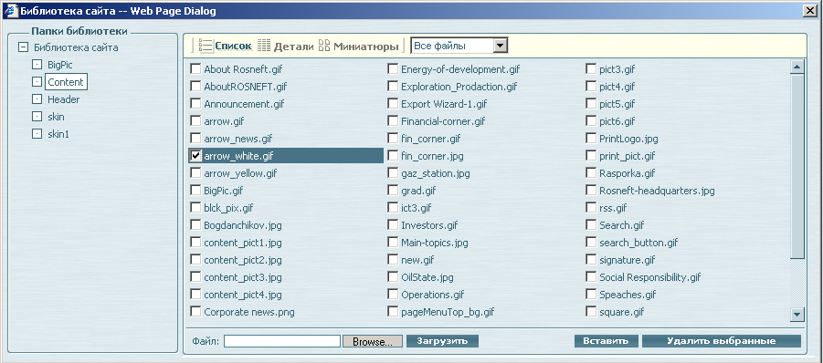
Рисунок 1.8-54
- Если файл нужно загрузить на сервер, необходимо установить переключатель «На сервере/Загрузить» (“On server/Upload”) в положение «Загрузить» (“Upload”)
- Можно написать полный путь к файлу в стандартном формате, к примеру,
C:\Temporary\test.pdf
- Можно указать файл в стандартном окне выбора файла: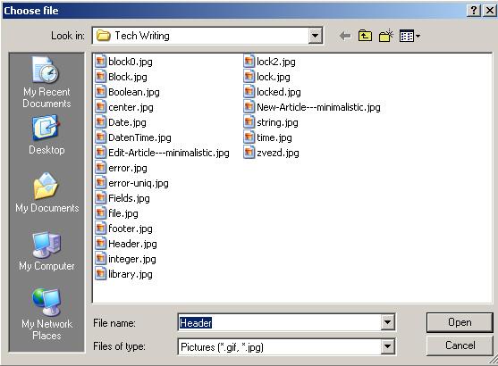
Рисунок 1.8-55

Поле типа «Изображение»
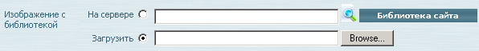
Рисунок 1.8-56
Поле, почти полностью аналогичное полю типа «Файл». Кроме имеющихся в поле типа «Файл» кнопок, добавляется кнопка просмотра картинки на сервере.
При нажатии на нее, появляется панель с картинкой, хранящейся на сервере:
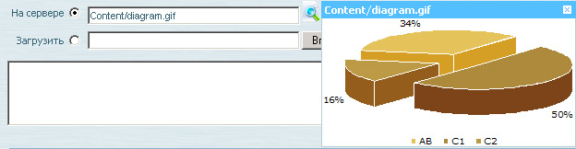
Рисунок 1.8-57

Текстовое окно
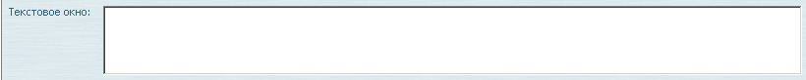
Рисунок 1.8-58
- Поле для ввода текста. Допустимо HTML-форматирование

Связь один-ко-многим
Поле, позволяющее связывать различные статьи.
Связь один-ко-многим позволяет связать одну или несколько статей из данного контента с одной из статей того же, либо другого контента.
В случае если связь один-ко-многим связывает статьи одного и того же контента, они образуют древовидную структуру. В списке статей появляется переключатель, дающий возможность вывести статьи в виде списка, либо в виде дерева.
В настройках поля имеется возможность фильтрации списка статей связанного контента:
В зависимости от настроек фильтрации, статья может быть связана:
- С любой из статей целевого контента;
- Только с одной из подмножества, определенного «Условием на связь» (“Relation Condition”).
«Условие на связь» задается в настройках поля.
Кроме того, поле можно настроить так, чтобы связь можно было установить только с не архивной статьей целевого контента, либо с любой, включая архивные.
Связь один-ко-многим может показываться свернутой в полоску либо развернутой.
При создании новой статьи поле всегда показывается развернутым.
При открытии статьи для редактирования поле, в зависимости от настроек, может:
- Не загружаться. В этом случае поле показывается свернутым и информация в него загружается, только когда пользователь раскрывает поле. Такой вариант экономит время загрузки статьи.
- Загружаться автоматически. В этом случае информация в поле загружается при открытии статьи, но поле не разворачивается. В этом случае статья загружается дольше, но при необходимости поле быстро разворачивается.
- Разворачиваться автоматически. В этом случае поле разворачивается при загрузке статьи. Такой вариант позволяет редактировать данное поле сразу после открытия статьи.
В свернутом виде поле выглядит следующим образом:
Рисунок 1.8-59
В этом режиме доступны две опции:
- «Сбросить» (“Reset”)– очистить текущую связь
- «Добавить» (“Add New”)– добавить в тот контент, с которым связана данная статья, новую статью.
Если в этом поле выбрана статья, то добавляется еще одна опция:
- «Редактировать» (“Edit/View”)– редактировать в новом окне выбранную статью.
В раскрытом виде доступно большее количество опций:
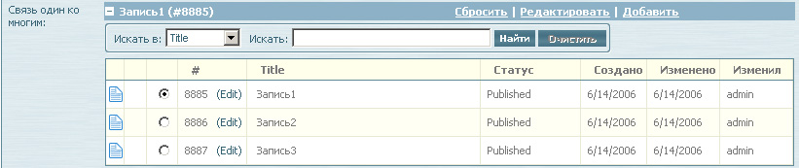
Рисунок 1.8-60
- Искать в:
Содержит 4 функциональных элемента (слева направо):
- Выбор поля для поиска в целевом контенте
- Ввод текста для поиска
- Кнопка «Найти» (“Find Now”)- запуск поиска введенного текста в выбранном поле статей целевого контента.
- Кнопка «Очистить» (“Clear”)- сброс результатов поиска; после нажатия данной кнопки отображаются все статьи целевого контента.
- Список статей
Содержит заголовки статей целевого контента. По умолчанию показываются все статьи, страницами по 20 штук. Количество статей на странице может быть иным, в зависимости от настроек целевого контента и поля. Количество отображаемых в списке статей может быть уменьшено с помощью поиска. Статьи могут быть отсортированы по любому из показываемых полей. Для этого нужно кликнуть на заголовок столбца.
Если связь один-ко-многим связывает статьи данного контента со статьями контента с древовидной структурой, то статьи целевого контента можно просмотреть в виде дерева, изменив положение переключателя «Просмотреть как: Список/Дерево» (“View as: List/Tree”) на «Дерево» (“Tree”):
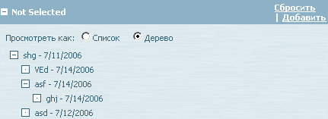
Рисунок 1.8-61

Связь Многие-ко-многим
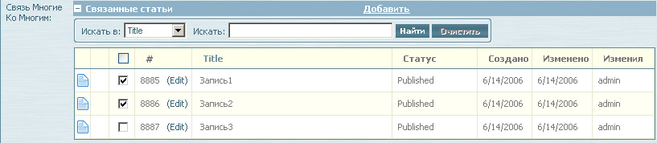
Рисунок 1.8-62
Связь многие-ко-многим позволяет связать одну или несколько статей из данного контента с одной или несколькими статьями другого контента.
Функционально связь многие-ко-многим отличается от связи один-ко-многим следующим образом:
- Выбор статей из целевого контента не альтернативен, то есть можно выбрать произвольное количество статей от 1 до общего числа статей в целевом контенте.
- Отсутствуют кнопки «Редактировать» (“Edit/View”) и «Сбросить» (“Reset”) (сброс осуществляется снятием всех флажков, редактирование отсутствует)

Поле типа «Динамическое изображение»
Рисунок 1.8-63
Поле типа «Динамическое изображение», не входящее в стандартную комплектацию QP7.Framework, позволяет автоматически отформатировать изображение.
Поле этого типа может использоваться только совместно с полем типа «Изображение» того же контента.
Поле типа «Динамическое изображение» может, в зависимости от настроек, изменять размеры, качество и тип картинки, заданной в поле «Изображение».
Пользователь не может ничего менять непосредственно в этом поле. Изменения в него могут быть внесены только через изменение картинки в поле типа «Изображение», на котором оно основано. Единственным активным элементом является кнопка предпросмотра динамического изображения.

Поле типа «Визуальный редактор»
Поле типа «Визуальный редактор», как имеющее наибольшее количество параметров, будет рассмотрено в отдельном разделе.

Визуальный редактор
Встроенный в систему QP7.Framework Визуальный редактор (Visual Editor) – это мощный инструмент WYSIWYG HTML-форматирования. С его помощью даже не слишком хорошо знакомый с HTML пользователь может легко редактировать и форматировать текст.
Важной возможностью Визуального редактора является возможность переноса текста из браузера или текстового редактора без потери форматирования.
На иллюстрации показан стандартный вид Визуального редактора. Его вид может изменяться в зависимости от некоторых настроек поля:
- Высота Визуального редактора может меняться в широких пределах
- Могут показываться не все кнопки
- При открытии статьи для редактирования Визуальный редактор может показываться свернутым или развернутым.

Описание Визуального редактора
Визуальный редактор – мощное средство редактирования. Поэтому его загрузка занимает некоторое время даже на очень мощных машинах. Чтобы не тратить время пользователя на загрузку ненужных Визуальных редакторов, они зачастую не загружаются по умолчанию:
Рисунок 1.8-64
По нажатию на кнопку Визуальный редактор загружается, либо, если он уже был загружен, а затем свернут, разворачивается:
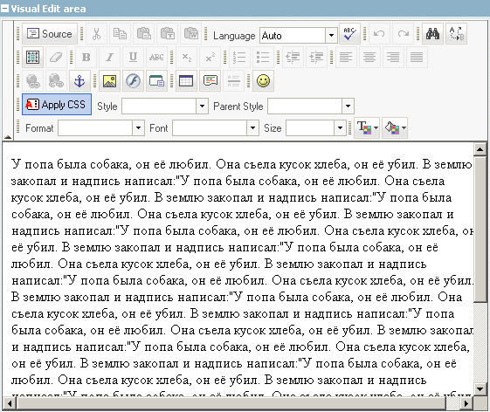
Рисунок 1.8-65
В верхней части визуального редактора находится панель форматирования текста с обширным набором кнопок форматирования. В нижней – текстовое окно.
В зависимости от настроек Визуального редактора, его внешний вид может изменяться:
- Высота Визуального редактора может меняться в широких пределах
- Могут показываться не все кнопки.
Пользователь может скрыть все кнопки управления области Визуального редактирования, нажав на кнопку «Свернуть панель инструментов» (“Collapse Toolbar”)
Большое количество операций в Визуальном редакторе можно выполнить с помощью контекстного меню, вызываемого нажатием правой клавиши мыши на объекте.
Рассмотрим основные приемы работы с информацией в Визуальном редакторе.

Редактирование в HTML виде
Первая кнопка в наборе инструментов - - переключает Визуальный редактор в режим HTML-редактирования. Текст показывается в HTML-виде:
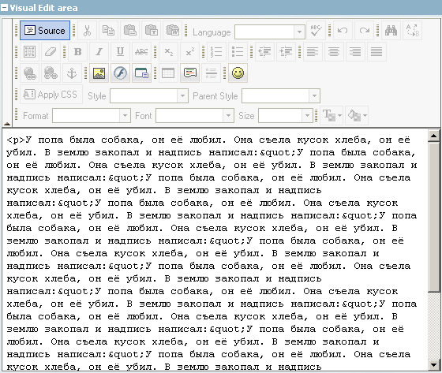
Рисунок 1.8-66
Этот режим дает возможность вручную отредактировать текст в соответствии с потребностями пользователя, правда, лишь в том случае, если пользователь владеет HTML. Для пользователя, не владеющего HTML, этот режим практически бесполезен.

Вставка из MS Word
В Визуальном редакторе предусмотрен специальный инструмент вставки текста, отформатированного в программе “Microsoft Word”. При нажатии на кнопку «Вставить из Word» (“Paste from Word”) появляется панель следующего вида:
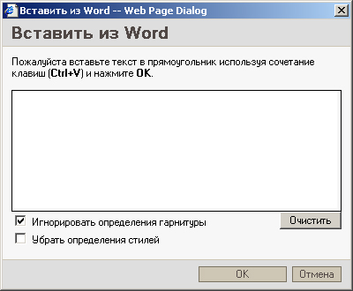
Рисунок 1.8-67
Рассмотрим случай, когда мы вставляем из MS Word текст «Вставка», набранный 12 шрифтом, гарнитурой Times New Roman с расстоянием между строками 150%.
- Если оба флажка сняты, то текст будет вставлен из Word с полным сохранением форматирования, в режиме HTML это будет выглядеть так: <span style="FONT-SIZE: 12pt; LINE-HEIGHT: 150%; FONT-FAMILY: 'Times New Roman'">Вставка</span>
- При отмеченном флажке «Игнорировать определения гарнитуры» (“Ignore Font Face definitions”) текст будет вставлен без учета определенных в MS Word параметров гарнитуры: <span style="FONT-SIZE: 12pt; LINE-HEIGHT: 150%">Вставка</span>
- При отмеченном флажке «Убрать определения стилей» (“Remove Styles definitions”) текст будет вставлен без учета определенных в MS Word параметров шрифта: Вставка

Проверка правописания
В Визуальном Редакторе есть встроенная проверка правописания. Пользователь может выбрать язык проверки: Русский, Английский или Автоматический. В случае выбора Русского или Английского языка будет использован только словарь выбранного языка; в случае выбора автоматического языка будут использованы все доступные словари.
После нажатия кнопки «Проверка Орфографии» (“Spell Check”) запускается проверка, в результате которой орфографически-неверные слова подсвечиваются желтым:
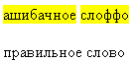
Рисунок 1.8-68

Отменить/Повторить
Кнопки «Отменить» (“Undo”) и «Повторить» (“Redo”) работают так же, как их аналоги из текстовых редакторов, отменяя или возвращая последние изменения. Вместо нажатия этих кнопок мышью можно воспользоваться клавиатурными комбинациями клавиш “Ctrl”+”Z” и “Ctrl”+”Y”.

Поиск и замена
Для поиска и замены текста в Визуальном редакторе предусмотрены специальные инструменты. Поиск и замена запускаются нажатием соответствующих кнопок: «Найти» (“Find”) и «Заменить» (“Replace”) После нажатия кнопки появляется панель:
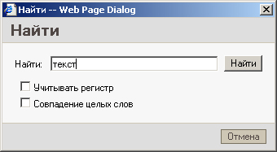
Рисунок 1.8-69
Флажок «Учитывать регистр» (“Match case”) включает либо отключает поиск с учетом строчных и прописных букв. Флажок «Совпадение целых слов» (“Match whole word”) – поиск вхождения введенного текста в область Визуального Редактирования, либо полное совпадение введенного текста со словом из области.
Аналогичным образом выглядит и панель замены:
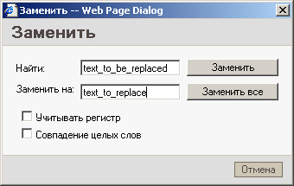
Рисунок 1.8-70

Кнопка «Выделить все» (“Select All”)
Эта кнопка позволяет выделить все содержимое Визуального редактора.
То же действие можно выполнить, нажав в области Визуального редактирования комбинацию клавиш “Ctrl”+”A”.

Кнопка «Убрать форматирование» (“Remove Format”)
Эта кнопка позволяет очистить выделенный текст от всего форматирования, кроме определенного стандартными HTML-стилями (Заголовок1..Заголовок6, Нормальный, Адрес и т.д.) (Изменение стиля, гарнитуры и размера шрифта.)

Кнопки форматирования текста
Рисунок 1.8-71
Блок кнопок форматирования текста позволяет в режиме визуального редактирования текста воспользоваться различными вариантами форматирования текста. Варианты форматирования шрифта в порядке расположения кнопок:
полужирный, курсив, подчеркнутый, зачеркнутый, _{нижний индекс}, ^{верхний индекс}.
Варианты форматирования абзаца:
- нумерованный список;
- маркированный список;
Уменьшенный отступ от левого края страницы;
Увеличенный отступ от левого края страницы;
Выравнивание по левому краю,
По правому краю,
По центру
Или по ширине страницы.
Списки можно делать многоуровневыми, применяя кнопки увеличения/уменьшения отступа.
Кнопки увеличения/уменьшения отступа могут использоваться многократно.
Полужирный текст также можно получить, воспользовавшись комбинацией клавиш “Ctrl”+”B”; курсив – “Ctrl”+”I”; подчеркнутый – “Ctrl”+”U”.

Гиперссылки
Одной из встроенных в Визуальный Редактор функций является работа с гиперссылками. Управление гиперссылками осуществляется с помощью трех кнопок:
- Кнопка «Вставить/Редактировать якорь» (“Insert/Edit Anchor”). «Якорь» (“Anchor”) – это метка, отмечающая какое-либо место в тексте. При нажатии на кнопку вставки якоря появляется панель:
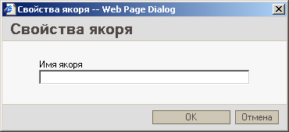
Рисунок 1.8-72
Поле «Имя якоря» (“Anchor Name”) – задает имя якоря, идентификатор, по которому в будущем можно будет вызывать отмеченное в тексте место.
Созданный якорь отмечается в Визуальном редакторе символом .
- Кнопка «Вставить/Редактировать ссылку» (“Insert/Edit Link”). Преобразует выделенный текст в ссылку. При нажатии на эту кнопку появляется панель следующего вида:
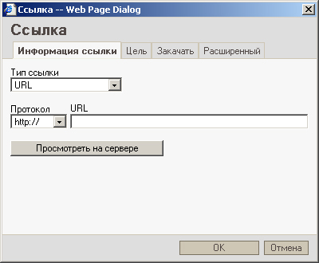
Рисунок 1.8-73
На первой закладке панели, «Информация ссылки» (“Link Info”), задаются общие параметры ссылки:
- «Тип ссылки» (“Link Type”) – один из «URL/Якорь на эту страницу/Эл. почта» (“URL/Anchor in this page/E-Mail”). Выбор того, какой будет ссылка: на внешнюю страницу, на место на этой странице, либо на ящик электронной почты.
Остальные параметры различаются для разных типов ссылок. Для ссылок типа “URL” они таковы:
- «Протокол» (“Protocol”) – выбор префикса ссылки, определяющего протокол передачи данных. Доступны следующие стандартные протоколы: “http://”, “https://”, “ftp://”, “news://”. Также можно ввести адрес с произвольным префиксом, выбрав вариант «<Другое>» (“other”).
- “URL” – адрес страницы.
- Кнопка «Просмотреть на сервере» (“Browse Server”) – открывает панель просмотра сервера
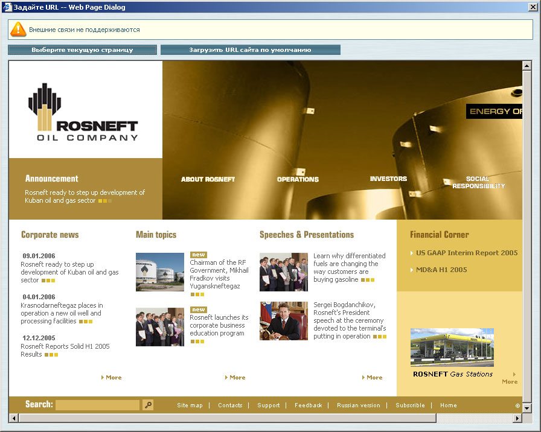
Рисунок 1.8-74
Внутри центрального фрейма свободно осуществляется навигация по сайту. Кнопка «Загрузить URL сайта по умолчанию» (“Load Default Site URL”) загружает в центральный фрейм главную страницу сайта. После нажатия кнопки «Выберите текущую страницу» (“Select Current Page”) панель обзора сайта закрывается, а в поле “URL” загружается адрес текущей страницы.
На других закладках располагаются элементы управления дополнительными параметрами ссылок. На закладке «Цель» (“Target”) осуществляется выбор того, в каком окне будет открыта ссылка, а также параметров этого окна. На закладке «Расширенный» (“Advanced”) осуществляется редактирование дополнительных параметров ссылки:
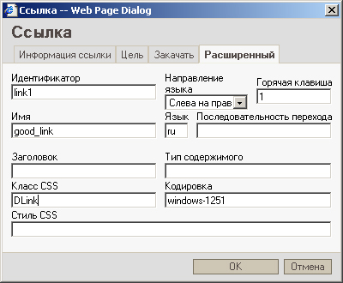
Рисунок 1.8-75
При выборе типа ссылки «Эл. почта» (“E-Mail”) панель принимает следующий вид:
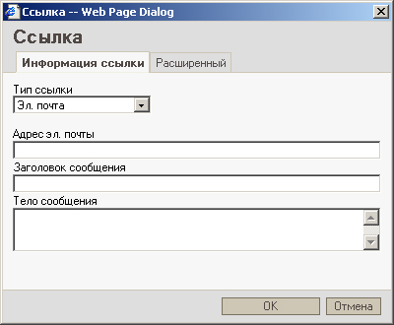
Рисунок 1.8-76
Доступны следующие параметры:
- «Адрес эл. почты» (“E-Mail Address”) созданная ссылка будет указывать на этот адрес.
- «Заголовок сообщения» (“Message Subject”) – этот текст будет по умолчанию стоять в теме письма.
- «Тело сообщения» (“Message Body”) – этот текст будет по умолчанию стоять в текстовой области письма.
При выборе типа ссылки «Якорь на эту страницу» (“Anchor in this page”) панель приобретает такой вид:
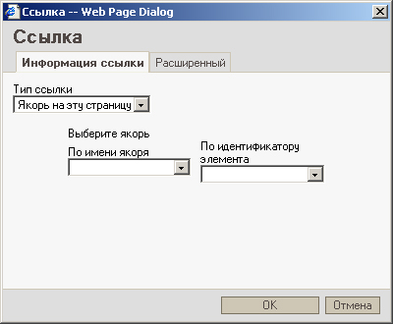
Рисунок 1.8-77
Поле «По имени якоря» (“By Anchor Name”) позволяет вставить ссылку на место в тексте, отмеченное заранее созданным якорем. Поле «По идентификатору элемента» (“By Element Id”) позволяет вставить ссылку на место в тексте, отмеченное элементом с заданным «идентификатором» (“Id”).
- Кнопка «Убрать ссылку» (“Remove Link”). Убирает все ссылки на выбранном участке текста.
Также для ссылок реализовано контекстное меню:
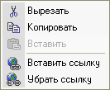
Рисунок 1.8-78
Кнопки «Вставить ссылку» (“Edit Link”) и «Убрать ссылку» (“Remove Link”) работают так же, как и кнопки панели инструментов.

Вставка изображений в Визуальном редакторе
Визуальный редактор позволяет вставить в текст изображения.
Кнопка «Вставить/Редактировать изображение» (“Insert/Edit Image”) вызывает панель «Свойства изображения» (“Image Properties”):
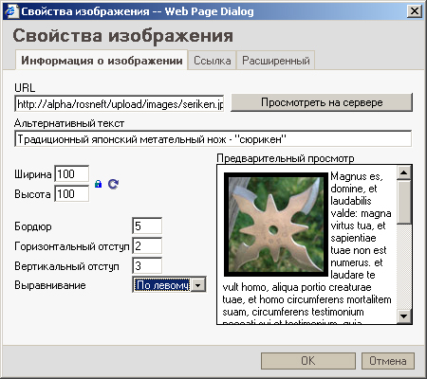
Рисунок 1.8-79
Различные элементы этой панели позволяют задать следующие параметры:
- URL – адрес картинки.
- Кнопка «Просмотреть на сервере» (“Browse Server”) – выбрать картинку из библиотеки сайта:
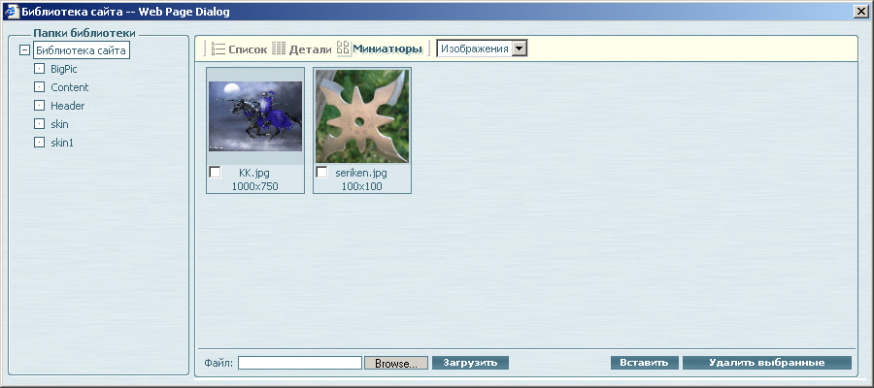
Рисунок 1.8-80
- Поле «Альтернативный текст» (“Alternative Text”) – текст, который будет показываться вместо картинки до того, как она загрузится, а также если пользователь отключил загрузку картинок.
- Поля «Ширина» и «Высота» (“Width” и “Height”) размеры, к которым будет приведена картинка. Кнопка «Сохранять пропорции» (“Lock Rate”) позволяет при изменении высоты автоматически пропорционально изменять ширину и наоборот.
- Кнопка «Сбросить размер» (“Reset Size”) – сбросить все изменения размера и вернуться к изначальному размеру картинки.
- Поле «Бордюр» (“Border”) – ширина рамки.
- Поля «Горизонтальный» и «Вертикальный отступ» (“HSpace” и “VSpase”) задают горизонтальный и вертикальный отступ картинки от текста.
- Поле «Выравнивание» (“Align”) позволяет выбрать подходящий вариант обтекания картинки текстом.
Закладка «Ссылка» (“Link”) позволяет сделать изображение ссылкой:
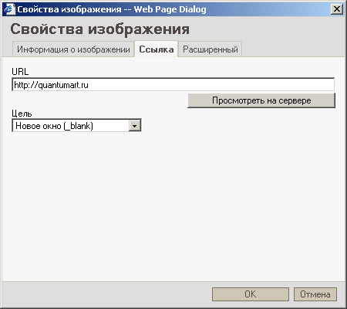
Рисунок 1.8-81
Кнопка «Просмотреть на сервере» (“Browse Server”) работает, как и на панели «Вставить ссылку».
Закладка «Расширенный» (“Advanced”) позволяет задать дополнительные свойства изображения.
Клик правой клавишей мыши на вставленном изображении вызывает контекстное меню:
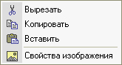
Рисунок 1.8-82
Кнопка «Свойства изображения» (“Image Properties”) вызывает панель свойств изображения.

Вставка Flash-роликов
Визуальный редактор имеет встроенную поддержку Flash-роликов.
Чтобы вставить Flash-ролик, нужно нажать на кнопку «Вставить/Редактировать Flash» (“Insert/Edit Flash”).
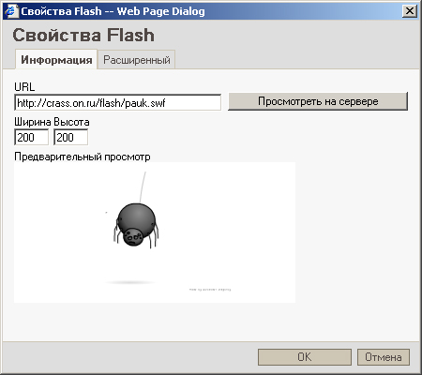
Рисунок 1.8-83
Поля «Ширина» и «Высота» (“Width” и “Height”) задают размеры, к которым будет приведен ролик.
Закладка «Расширенный» (“Advanced”) позволяет задать дополнительные параметры ролика.
В Визуальном Редакторе вставленный Flash-ролик отображается картинкой:

Рисунок 1.8-84
Картинка имеет размеры, заданные в свойствах Flash.
Для Flash-роликов также доступно контекстное меню:
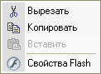
Рисунок 1.8-85
Кнопка «Свойства Flash» (“Flash Properties”) вызывает панель свойств Flash.

Вставка произвольного объекта из библиотеки
Кнопка «Библиотека сайта» (“Site Library”) позволяет вставить в визуальный редактор произвольный объект из библиотеки.
Если этот объект – картинка, то после выбора его в библиотеке открывается панель редактирования свойств изображения. Если Flash-ролик – панель редактирования свойств Flash-ролика. Остальные объекты вставляются как ссылки.

Создание таблиц в Визуальном редакторе
Чтобы создать в Визуальном редакторе таблицу, надо нажать кнопку «Вставить/Редактировать таблицу» (“Insert/Edit Table”)
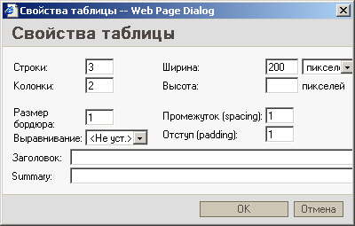
Рисунок 1.8-86
Значения полей данной таблицы устанавливают различные параметры таблицы.
Поле «Размер бордюра» (“Border size“) задает размеры внешней границы таблицы. «Промежуток (spacing)» (“Cell spacing”) – расстояние между ячейками таблицы. «Отступ (padding)» (“Cell padding”) – отступ текста от границ ячейки.
Большая часть операций с существующей таблицей выполняется с помощью контекстного меню:
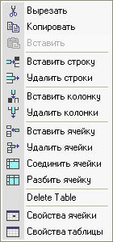
Рисунок 1.8-87
Все кнопки контекстного меню работают соответственно своим названиям.
Кнопка «Свойства ячейки» (“Cell Properties”) открывает панель свойств ячейки:
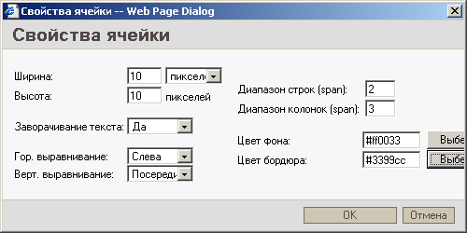
Рисунок 1.8-88
С помощью этой панели можно задать параметры отдельной ячейки таблицы.
Поля «Ширина» (“Width”) и «Высота» (“Height”) задают высоту и ширину ячейки. Поле «Заворачивание текста» (“Word Wrap”) разрешает или запрещает пословный перенос текста. Поля «Гор. выравнивание» (“Horizontal Alignment”) и «Верт. выравнивание» (“Vertical Alignment”) задают положение содержимого в ячейке таблицы. Установка цвета фона и бордюра подробно рассматривается в соответствующем разделе.
Пользователи, работающие в браузере Mozilla Firefox имеют дополнительные возможности работы с таблицами. При выделении ячейки таблицы появляются новые элементы управления:
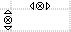
Рисунок 1.8-89
Эти кнопки позволяют удалить или добавить строки или столбцы.

Шаблоны кода
Кнопка «Вставить шаблон кода» (“Insert Code Snippet”) позволяет вставить в визуальный редактор один из заданных для сайтов шаблонов кода. Это может быть часто используемый образец стандартного оформления, текст или любой другой HTML-код. При нажатии кнопки появляется панель вставки куска кода:
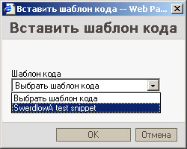
Рисунок 1.8-90
В списке перечислены все доступные шаблоны.

Вставка горизонтальной линии
В Визуальном редакторе присутствует специальная кнопка «Вставить горизонтальную линию» (“Insert Horizontal Line”) При нажатии на нее в Визуальный редактор вставляется горизонтальная линия:
Рисунок 1.8-91

Чистка текста в Визуальном Редакторе
Нередко случается так, что пользователь, скопировав в Визуальный редактор текст из браузера или текстового редактора недоволен несоответствием стилей и форматирования вставленного текста всему остальному сайту. Специально для таких случаев в Визуальном редакторе предусмотрена функция очистки текста.
При нажатии кнопки «Чистка HTML» (“HTML Cleaner”) вызывается панель очистки текста:
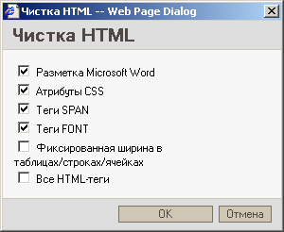
Рисунок 1.8-92
На этой панели выбираются методы очистки текста. Возможные методы таковы:
- «Разметка Microsoft Word» (“Microsoft Word markup”) – убрать из текста все определения стилей и шрифтов MS Word
- «Атрибуты CSS» (“CSS Attributes”) – убрать все значения классов CSS у HTML-тегов
- «Теги SPAN» (“SPAN tags”) – убрать все теги “Span” из текста
- «Теги FONT» (“FONT tags”) – убрать все теги “Font” из текста
- «Фиксированная ширина в таблицах/строках/ячейках» (“Fixed width in tables/rows/cells”) – убрать фиксированную ширину и высоту во всех табицах.
- «Все HTML-теги» (“All HTML tags”) – преобразовать текст в неразмеченный, убрав все HTML-теги
Нажатие кнопки «OK» запускает очистку текста. Нажатие кнопки «Отмена» оставляет текст неизмененным.

Просмотр с учетом CSS
Кнопка «Применить CSS» (“Apply CSS”) , при условии соответствующей настройки сайта, изменяет внешний вид текста в области Визуального редактирования. При нажатой кнопке текст изменяется в соответствии с настройками, заданными в глобальной CSS сайта. CSS может полностью изменить внешний вид текста.

Использование стилей сайта
У сайта могут быть заданы стили. Стили сайта бывают двух типов:
- Стиль
Задается выпадающим списком «Стиль» (“Style”):
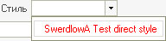
Рисунок 1.8-93
Такой стиль применяется напрямую к выделенному тексту, «оборачивая» его в заданное форматирование.
- Родительский стиль
Задается выпадающим списком «Родительский Стиль» (“Parent Style”):
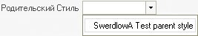
Рисунок 1.8-94
Механизм работы этого параметра может быть (в зависимости от настроек сайта) одним из следующих:
- выбирается минимальный отрывок текста, содержащий выбранный и набранный с одним и тем же форматированием (заключенный в один тег). Затем параметры стиля применяются к этому отрывку.
- выбирается минимальный отрывок текста, содержащий выбранный и набранный с одним и тем же форматированием (заключенный в один тег). Затем, если этот тег совпадает с заданным в стиле, то к нему применяется выбранный стиль. В противном случае ничего не происходит

Изменение стиля, гарнитуры и размера шрифта
В Визуальном редакторе имеется также инструментарий изменения параметров шрифта:
Рисунок 1.8-95
- Параметр «Форматирование» (“Format”) позволяет отформатировать текст в одном из стандартных стилей:
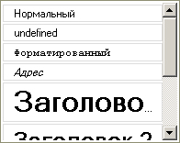
Рисунок 1.8-96
Стилем по умолчанию является «Нормальный»
- Параметр «Шрифт» (“Font”) позволяет выбрать гарнитуру шрифта:
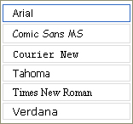
Рисунок 1.8-97
Гарнитура по умолчанию обычно – “Times New Roman”
- Параметр «Размер» (“Size”) позволяет выбрать размер шрифта:
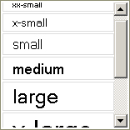
Рисунок 1.8-98
Размер по умолчанию – “small”.

Цвет шрифта и фона
Визуальный редактор позволяет легко поменять цвет шрифта и цвет фона.
Для того чтобы сменить цвет текста, нужно нажать на кнопку «Цвет Текста» (“Text Color”) Появившаяся панель позволяет задать цвет текста:
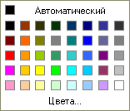
Рисунок 1.8-99
При нажатии на кнопку «Цвета» (“More Colors”) появляется панель с большим количеством цветов:
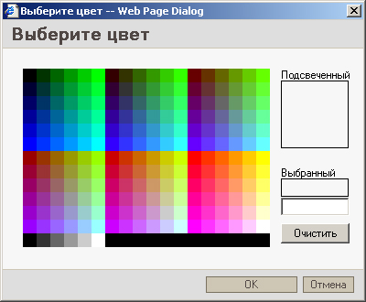
Рисунок 1.8-100
Выбор цвета фона выбирается аналогично, после нажатия кнопки «Цвет фона» (“Background Color”)

Применение к статье правил документооборота.
Более подробная информация об идеологии workflow содержится в разделе Общее описание возможностей workflow.
В случае если пользователь работает со статьей контента, для которого заданы правила документооборота (“Workflow”), в нижней части раздела «Новая Статья/Данные Статьи» (“New Article/Article Info”) появляется набор дополнительных опций:
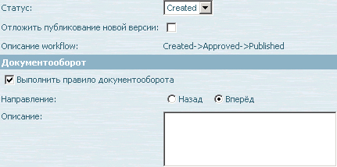
Рисунок 1.8-101
Выпадающий список «Статус» (“Status”) позволяет выбрать статус, который будет присвоен статье после обновления.
В этом списке показываются только те статусы цепочки документооборота, которые являются доступными пользователю.
Если в этом списке выбран статус, отличный от текущего, то пользователь увидит предупреждение:
Рисунок 1.8-102
Если в этом списке выбран статус, меньший текущего, то пользователь увидит предупреждение:
Рисунок 1.8-103
Если в этом списке выбран статус, больший текущего, то пользователь увидит предупреждение:
Рисунок 1.8-104
Работа с использованием флажка «Отложить публикование новой версии» (“Schedule New Version Publication”) будет описана в отдельном разделе документации – Описание функции отложенной публикации.
Поле «Описание workflow» (“Workflow Description”) показывает описание workflow, заданное его создателем.
Отмеченный флажок «Выполнить правило документооборота» (“Apply Workflow Rele”) позволяет (в зависимости от значения переключателя «Направление» (“Direction”)) утвердить статью («Вперёд» (“Forwards”)) или отклонить её («Назад» (“Backwards”)).
Когда пользователь утверждает статью, он присваивает ей максимальный доступный ему в workflow статус. Когда он отклоняет статью, она получает предыдущий статус в workflow.
Если пользователь не входит в workflow, то он не может обновить статью.
Если пользователь редактирует статью, имеющую статус больше максимально доступного ему, то при обновлении её статус понизится до максимального доступного пользователю.
Поле «Описание» (“Description”) позволяет пользователю оставить сообщение Следующему участнику workflow статьи, который будет её редактировать. Оно появится в качестве сообщения вверху раздела «Новая Статья/Данные Статьи» (“New Article/Article Info”):
Рисунок 1.8-105
Удаление статьи из контента, для которого задан workflow, может быть произведено только администратором, либо пользователем, присваивающим максимальный статус в workflow.

Механизм расщепления статей.
Если для контента включено расщепление статей, отмечен флажок «Разделить статью» (“Split Article”), то на live и stage версиях сайта (если сайт находится в режиме “stage”) могут отображаться различные версии статей.
На Stage-версии сайта всегда отображается последняя версия статьи, вне зависимости от того, какой статус она имеет.
На Live-версии сайта всегда отображается последняя версия статьи, получившая максимальный статус.
Таким образом, на live-версии сайта отображаются только утвержденные статьи. А промежуточные изменения в процессе редактирования новой версии статьи отображаются только на stage-версии сайта.
После утверждения очередной версии статьи она появляется на live-версии сайта, а предыдущая версия становится резервной копией (см. раздел Функция «Просмотреть и восстановить» (“Preview & Restore”)).
В списке статей у расщепленной статьи отображается её последняя версия.

Описание функции отложенной публикации
Новая версия статьи не обязательно должна появиться на сайте немедленно.
Если при утверждении статьи последним участником workflow он отметит флажок «Отложить публикование новой версии» (“Schedule New Version Publication”), то новая версия статьи не будет опубликована на сайте немедленно. Более того, новая версия статьи не появится на сайте до тех пор, пока этот флажок останется отмеченным.
Вместо того на сайте останется предыдущая достигшая максимального статуса версия статьи.
Если статья находится в режиме «Отложить публикование новой версии» (“Schedule New Version Publication”), то расписание для нее перестает действовать – из всех пунктов переключателя в разделе «Расписание» (“Article Schedule”.) изменить видимость статьи на сайте можно только с помощью пункта «Установить время публикации для новой версии (“Set publishing time for new version”)
Для того чтобы на сайте появилась обновленная версия статьи, надо установить время её публикации на закладке «Расписание» (“Schedule”).
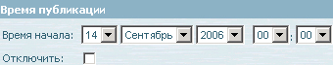
Рисунок 1.8-106
Флажок «Отключить» (“Deactivate”) позволяет отключить функцию «Отложить публикование новой версии» (“Schedule New Version Publication”) без обновления статьи (и создания новой резервной копии), с сохранением настроек расписания.

Раздел «Расписание» (“Schedule”)
Раздел «Расписание» (“Schedule”) позволяет пользователю задать расписание показа статьи на сайте (см. также Раздел «Новая Статья/Данные Статьи» - I.2 Центральная часть).. К примеру, можно опубликовать материал не сразу после написания, а в заданное время. Встроенное в QP7.Framework расписание предоставляет обширный выбор настроек периода публикации статьи.
Расписание действует, только если обратное не указано в настройках использующего объекта.
Возможны несколько типов расписания.
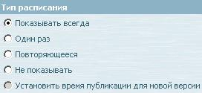
Рисунок 1-1

«Всегда видима» (“Always Visible”)
Расписание отключено. Статья видима на сайте. В списке статей такая статья отображается с обычным значком Это – статус по умолчанию.

«Разовое событие» (“One time event”)
Пользователь может установить время начала и окончания показа статьи. Если расписание (как разовое, так и любое другое) активировано, то на значке статьи в списке появляется символ часов
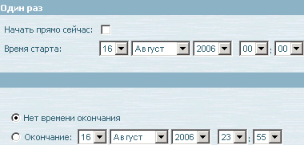
Рисунок 1-2
Флажок «Начать прямо сейчас» (“Start right now”) позволяет опубликовать статью на сайте при нажатии кнопки «Обновить».
Поле «Время старта» (“Start Time”) – время, начиная с которого статья появится на сайте.
Группа переключателей «Нет времени окончания/Окончание» (“No end time/End by”) и поле «Окончание» (“End by”) задают время, когда статья будет убрана с сайта (но не из базы данных).
Если выбран переключатель «Нет времени окончания» (“No end time”), то статья никогда не будет убрана с сайта. В противном случае статья исчезнет с сайта (но не из базы данных) в заданное полем «Окончание» (“End By”) время.
Если время старта меньше текущего времени, то оно корректируется до настоящего момента.

«Повторяющееся расписание» (“Recurring schedule”)
Предоставляет наибольшее количество возможностей. Если расписание (как повторяющееся, так и любое другое) активировано, то на значке статьи в списке появляется символ часов
При выборе этого пункта меню показываются дополнительные опции расписания:
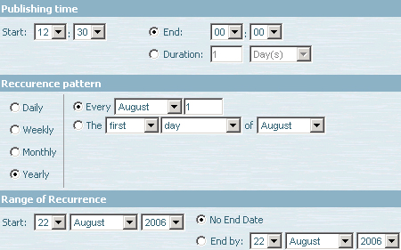
Рисунок 1-3

Время публикации (“Publishing time”)
Верхняя часть раздела, «Время публикации» (“Publishing time”) позволяет указать, сколько времени будет показываться статья на сайте. Пункт переключателя «Конец» (“End”) позволяет задать время окончания показа статьи (в тот же день) с точностью до пяти минут. Пункт «Длительность» (“Duration”) позволяет задать длительность показа в минутах, часах, днях, неделях, месяцах или годах.

Расписание повторений (“Recurrence pattern”)
Следующая часть раздела, «Расписание повторений» (“Recurrence pattern”) позволяет задать правила повтора появлений статьи на сайте.
Для того чтобы статья появлялась на сайте каждые несколько дней или по будним дням, пользователь должен выбрать пункт переключателя «Ежедневно» (“Daily”).
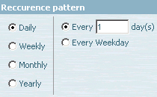
Рисунок 1-4
При отмеченном пункте переключателя «Каждый x день» (“Every x day(s)”) статья показывается каждые x дней. День первого показа (от которого затем будут отсчитываться дни для повторения) можно установить с помощью панели «Диапазон повторений» (“Range of Recurrence”). Пункт «Каждый будний день» (“Every weekday”) позволяет показывать статью только по будням.
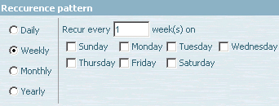
Рисунок 1-5
При отмеченном пункте переключателя «Еженедельно» (“Weekly”) пользователь может установить расписание статьи на повторение в определенные дни недели каждую неделю или каждые x недель.
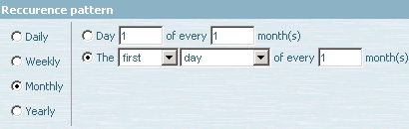
Рисунок 1-6
Пункт переключателя «Ежемесячно» (“Monthly”) позволяет показывать статью в одни и те же дни каждого месяца или каждого x-того месяца. Выбор этих дней совершается с помощью выпадающих списков второго пункта переключателя или текстовых полей первого пункта.
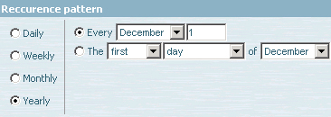
Рисунок 1-7
Пункт переключателя «Ежегодно» (“Yearly”) позволяет показывать статью в одни и те же дни определенного месяца каждый год. Выбор этих дней совершается с помощью полей, следующих за соответствующими пунктами переключателя.

Диапазон повторений (“Range of Recurrence”)
Нижняя часть раздела, «Диапазон повторений» (“Range of Recurrence”), позволяет задать время начала и окончания действия заданного расписания. Набор опций аналогичен расписанию типа «Разовое событие» (“Recurring schedule”).
Статья начинает показываться только с начала периода показа. Если статья должна бы была показываться в момент создания, то она будет показываться только начиная со следующего раза.

«Не показывать» (“Invisible”)
Статья не показывается на сайте. В списке статей напротив такой статьи показывается серый значок

«Установить время публикации для новой версии» (“Set Publishing Time for New Version”)
Позволяет отложить публикацию новой версии статьи до определенного момента (см. раздел Документооборот (“Workflow”))

Раздел «История изменений» (“Audit Trail”)
Раздел «История изменений» (“Audit Trail”) позволяет отслеживать изменения статьи, а также просматривать и восстанавливать резервные копии.
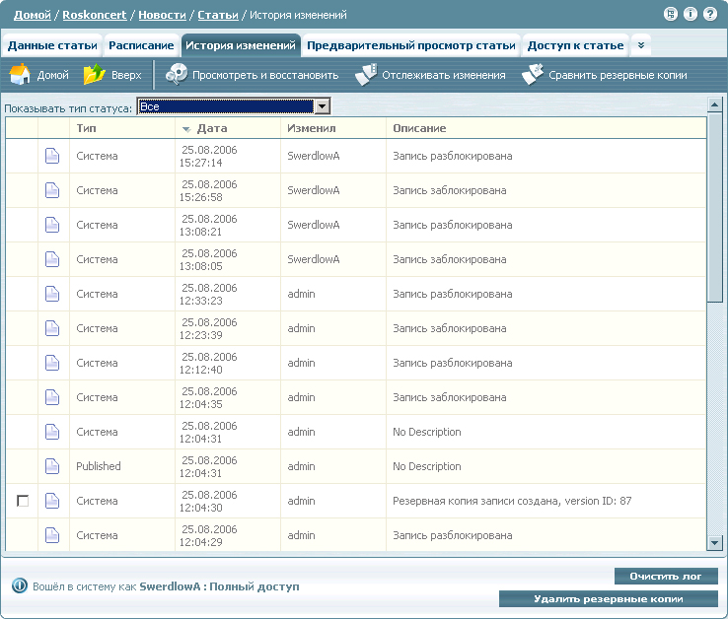
Рисунок 1-8

Меню «Показывать тип статуса» (“Display Status Type”)
Выпадающее меню «Показывать тип статуса» (“Display Status Type”) позволяет отфильтровать события.
- «Пользователь» (“User”) – показываются изменения статьи пользователями. Такие события добавляются всякий раз, когда пользователь сохраняет статью.
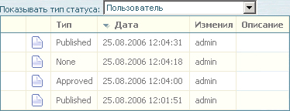
Рисунок 1.10-107
Колонка «Тип» (“Type”) показывает статус, присвоенный статье при обновлении.
- «Блокировки пользователя» (“User Locks”) – показываются все блокировки статьи.
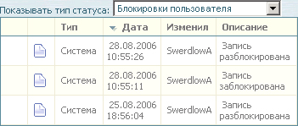
Рисунок 1.10-108
Такие записи возникаю при открытии статьи («Запись заблокирована», “Article has been locked”) или выходе из режима редактирования («Запись разблокирована», “Article has been unlocked”).
- «Система» (“System”) – показываются все события типа «Система» - такие, как присвоение прав на статью, создание резервной копии и другие.
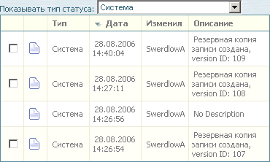
Рисунок 1.10-109
- «Резервные копии» (“Backups”) – показываются только события сохранения резервных копий. Такие события возникают при обновлении пользователем статьи.
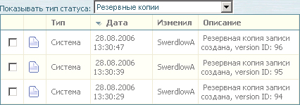
Рисунок 1.10-110
- «Workflow (Продвижение статуса)» (“Workflow (Status Promotion)”) – показываются только события присвоения статье статуса с весом больше, чем предыдущий (подробнее про статусы см. раздел Документооборот (“Workflow”)).
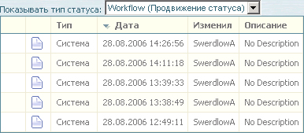
Рисунок 1.10-111
- «Понижение статуса» (“Status demotion”) – показываются только события присвоения статье статуса с весом меньше, чем предыдущий.
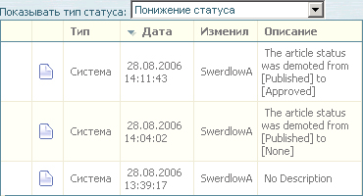
Рисунок 1.10-112
- «Все» (“All”) – показывает все события журнала.

Кнопки удаления событий
В нижней части панели находятся кнопки управления логом «Очистить лог» (“Clear History”) и «Удалить резервные копии» (“Remove Backups”).
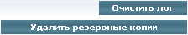
Рисунок 1.10-113
Кнопка очистки лога позволяет удалить записи обо всех событиях, кроме событий присвоения прав на статью и событий создания резервных копий. При очистке лога возникает особое событие:
Рисунок 1.10-114
Кнопка удаления резервных копий позволяет удалить все резервные копии.
Отдельную резервную копию можно удалить, используя функцию «Просмотреть и восстановить» (“Preview & Restore”).

Функции работы с версиями.
В верхней части находятся три кнопки работы с версиями: «Просмотреть и восстановить» (“Preview & Restore”), «Отслеживать изменения» (“Track Changes”) и «Сравнить резервные копии» (“Compare Backups”). Последние две кнопки работают только при подключении к QP7.Framework специальной библиотеки, QA_Merger.

Функция «Просмотреть и восстановить» (“Preview & Restore”)
Кнопка «Просмотреть и восстановить» (“Preview & Restore”) позволяет просмотреть все поля любой версии статьи и, при желании, показать эту версию на сайте. (подробнее про версионность см. раздел Документооборот (“Workflow”)).
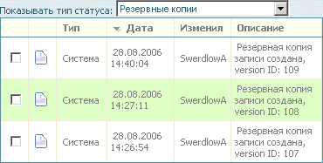
Рисунок 1.10-115
C этой возможностью раздела «История изменений» (“Audit Trail”) удобнее всего работать, отфильтровав события с помощью фильтра «Резервные копии» (“Backups”).
Щелчком мыши на любой резервной копии можно её выделить. Запись о создании резервной копии будет подсвечена зеленым.
Нажатие на кнопку «Просмотреть и восстановить» (“Preview & Restore”) вызывает раздел «Просмотр перед восстановлением» (“Article Restore Preview”):
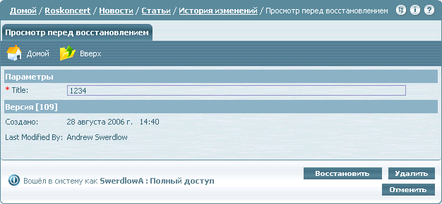
Рисунок 1.10-116
Этот раздел содержит две панели. Первая панель, «Параметры» (“Parameters”) позволяет просмотреть значения всех полей резервной копии. Вторая панель, «Версия» (“Version”) показывает системные данные копии: её внутренний номер, а также время создания и пользователя, создавшего статью.
Кнопка «Восстановить» (“Restore”) позволяет показать эту версию статьи на сайте вместо текущей. Кнопка «Удалить» (“Remove”) позволяет удалить эту резервную копию статьи из базы. Кнопка «Отменить» (“Cancel”) возвращает в раздел «История изменений» (“Audit Trail”).

Функция «Отслеживать изменения» (“Track Changes”)
Кнопка «Отслеживать изменения» (“Track Changes”) позволяет сравнить поля произвольной резервной копии с полями текущей версии статьи. Для того чтобы сравнить определенную резервную копию с текущей версией, нужно выделить её в списке резервных копий и нажать кнопку «Отслеживать изменения» (“Track Changes”)
Рисунок 1.10-117
После нажатия этой кнопки откроется панель сравнения версий.
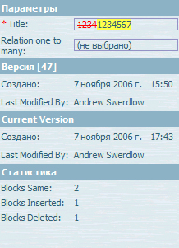
Рисунок 1.10-118
В области «Параметры» (“Parameters”) указаны значения всех полей данной статьи.
В случае если значение поля резервной копии и текущей версии совпадает, то оно не выделяется.
В том случае, если они различаются, значение поля резервной копии выделяется красным зачеркнутым, а текущей версии – желтым фоном.
В областях «Версия[xx]» (“Version[xx]”) и «Текущая версия» (“Current Version”) указаны служебные сведения о времени создания и пользователе, создавшем эту версию статьи.
Последняя панель раздела, «Статистика» (“Statistics”), позволяет увидеть числовые характеристики, показывающие количество различий между версиями и может быть полезна при большом количестве полей у статьи.

Функция «Сравнить резервные копии» (“Compare Backups”)
Кнопка «Сравнить резервные копии» (“Compare Backups”) позволяет сравнить поля двух произвольных резервных копий статьи. Для того чтобы сравнить две резервные копии, нужно отметить напротив них флажки и нажать кнопку «Сравнить резервные копии» (“Compare Backups”)
Рисунок 1.10-119
Можно сравнить друг с другом только 2 резервные копии.
Панель сравнения двух копий принципиально не отличается от панели сравнения резервной копии с текущей версией (см. Функция «Отслеживать изменения» (“Track Changes”)).

Раздел «Предварительный просмотр статьи» (“Article Preview”).
Данный раздел позволяет узнать, какие объекты (objects) используют контент, содержащий статью, а также просматривать, как она будет выглядеть, на сайте.
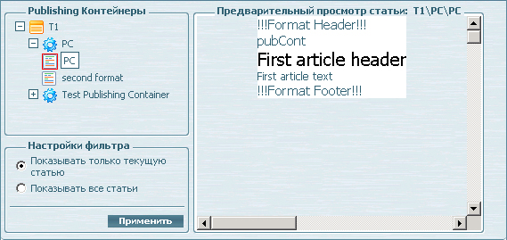
Рисунок 1.11-120

«Publishing Контейнеры» (“Container Objects”)
Данная часть раздела позволяет просмотреть, какие Publishing Контейнеры можно использовать для отображения статей данного контента (т.е. какие Publishing Контейнеры связаны с данным контентом), а также выбрать формат контейнера для отображения предварительного просмотра статьи.
В дереве используются следующие обозначения:
Шаблоны, содержащие контейнеры, связанные с данным контентом обозначаются значком
Контейнеры, связанные с данным контентом –
Для того чтобы в области предварительного просмотра отобразилась статья, нужно выбрать в дереве один из форматов. Форматы обозначены значками (формат по умолчанию), или (все остальные форматы).

«Настройки фильтра» (“Filter Options”)
Данная часть раздела позволяет выбрать параметры отображения статей.
Пункт переключателя «Показывать только текущую статью» (“Show only current article”) позволяет просмотреть вызванную форматом текущую статью.
Пункт переключателя «Показывать все статьи» (“Show all articles”) позволяет просмотреть все статьи, выведенные с помощью выбранного формата.

«Предварительный просмотр статьи» (“Article Preview”)
Данная область служит для отображения статьи, выведенной с помощью выбранного формата.
При загрузке раздела «Предварительный просмотр статьи» (“Article Preview”) QP7.Framework эта область показывается пустой. Для того чтобы вывести в ней предпросмотр статьи, необходимо выбрать один из форматов в части раздела «Publishing Контейнеры» (“Container Objects”).

Раздел «Workflow статьи» (“Article Workflow”)
Данный раздел позволяет изменять документооборот отдельной статьи.
Изменять параметры, содержащиеся в данном разделе может только администратор или редактор, стоящий последним в цепочке workflow данного контента.
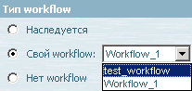
Рисунок 1.12-121
Раздел содержит один переключатель с тремя возможными положениями:
- «Наследуется» (“Inherits”) – позволяет установить статье workflow, заданный для контента.
- «Свой workflow» (“Own Workflow”) – позволяет назначить статье уникальные правила документооборота.
- «Нет workflow» (“No Workflow”) – позволяет убрать у статьи workflow. Таким образом её новая версия будет попадать на сайт сразу после изменения статьи любым редактором, имеющим возможность изменять статьи данного контента.

Раздел “OnScreen”
Данный раздел предназначен для предварительного просмотра внешнего вида сайта и редактирования информации, содержащейся на нем, с помощью визуального интерфейса.
Фактически, OnScreen – это тестовая версия сайта с добавленными на нее элементами управления контентом.
При открытии раздела “OnScreen” пользователю будет показана главная страница сайта. В зависимости от настроек, поля, доступные для редактирования могут быть выделены пунктирной линией или помечены символом зеленого карандаша:
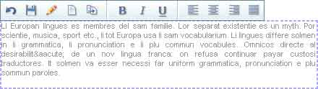
Рисунок 1.13-122
Синей пунктирной линией выделяются поля типа “Визуальный редактор» (“Visual Editor”) и «Текстовое окно» (“Text Box”), вставленные на страницу сайта.
Текст, обведенный синей пунктирной рамкой или помеченный символом зеленого карандаша, является редактируемым.

Редактирование полей типа «Визуальный Редактор» (“Visual Editor”) через OnScreen.
При выделении текста, обведенного пунктирной синей рамкой, появляется панель параметров текста. Данная панель содержит основные инструменты форматирования текста, а также элементы управления статьей, содержащей данный Визуальный Редактор.
Рисунок 1.13-123
Первые пять кнопок служат для управления статьей, содержащей данный Визуальный Редактор.
Первая кнопка, “Cancel”, позволяет отменить все сделанные в тексте изменения и выйти из режима редактирования текста.
Вторая кнопка, “Save”, позволяет сохранить все сделанные изменения и выйти из режима редактирования текста.
Третья кнопка, “Edit in Form View”, позволяет перейти к редактированию статьи, показываемой на OnScreen, через интерфейс QP7.Framework.
Кнопка “Add New” позволяет добавить еще одну статью в контент, содержащий отображаемую на OnScreen статью. Для этого пользователь перенаправляется в раздел «Новая статья» (“New Article”) соответствующего контента.
Кнопка “Create Like” позволяет создать копию статьи, отображаемой на OnScreen, без выхода из режима OnScreen.
Следующие кнопки являются инструментами визуального форматирования текста и действуют аналогично соответствующим кнопкам в Визуальном Редакторе.

Редактирование полей типа «Текстовое окно» (“Text Box”) через OnScreen.
Редактирование полей типа «Текстовое окно» (“Text Box”) через Onscreen не предоставляет дополнительных возможностей форматирования:
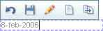
Рисунок 1.13-124
Текст, обведенный рамкой, является редактируемым, однако никаких дополнительных кнопок форматирования не предусмотрено.

Редактирование полей типа «Строка» (“String”) через OnScreen.
Также OnScreen предоставляет ссылку для перехода к редактированию строковых полей.
Редактируемые строковые поля помечены зеленым символом карандаша:. В отличие от полей типа «Визуальный редактор» и «Текстовое окно», для вызова панели доступных действий нужно не выделить текст, а просто навести на него курсор.

Рисунок 1.13-125
Для строковых полей доступно всего три действия: редактировать с помощью интерфейса QP7.Framework, создать новую статью и создать копию данной статьи.

